

**David Alejandro Ortiz Barrera**

**Jenny Paola Ayala Chala**

**Erika Mayerli Díaz Rosas**

**Karen Tatiana Arévalo Cocunubo**

**Juan Sebastian Rodríguez Gámez**

**2501619**

**Angélica María Triana Guarnizo**

**Instalación herramienta GitHub Desktop**

1. Para iniciar con la instalación de la herramienta Git Hub Desktop debemos buscar en nuestro navegador “GitHub Desktop”.

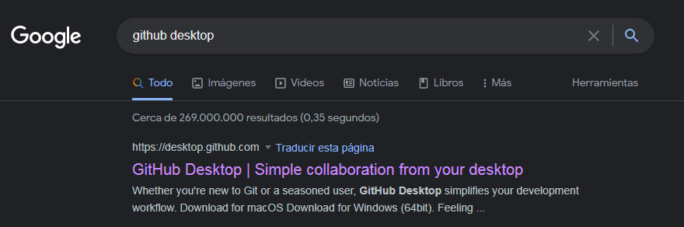

1. Damos click en el primer enlace que podemos observar, donde nos redirigirá a la siguiente página.

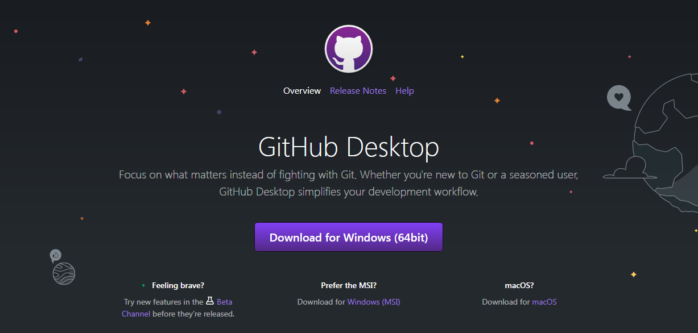

1. Damos click en el botón que dice “Download for Windows (64 bits)”, esto iniciara la descarga del archivo ejecutable de GitHub Desktop.

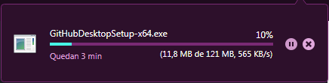

1. Cuando termine la descarga del archivo, dejará un acceso directo, le damos doble click para abrirlo donde se abrirá una pestaña y le damos click donde dice ejecutar.

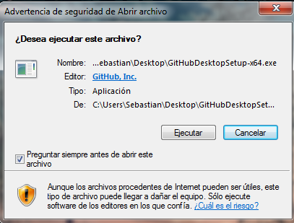

1. Luego de terminar con la instalación, nos pedirán iniciar sesión con una cuenta anteriormente echa, (si no tiene una cuenta se puede realizar entrando en github.com).



1. Ya cuando iniciamos sesión con GitHub podremos utilizar la herramienta GitHub Desktop.

